Galerie La Ferronnerie
Brigitte Négrier
40, rue de la Folie-Méricourt
F-75011 Paris +33 (0)1 78 01 13 13
www.galerielaferronnerie.fr
Mardi à vendredi : 14h-19h, samedi : 13h-19h
Membre du Comité Professionnel des Galeries d’Art

Fabrice Cazenave Ien Lucas Ludovic Nino

Affaires d'états

vernissage jeudi 4 mars de 12h à 18h
exposition du 4 mars au 6 mai 2021

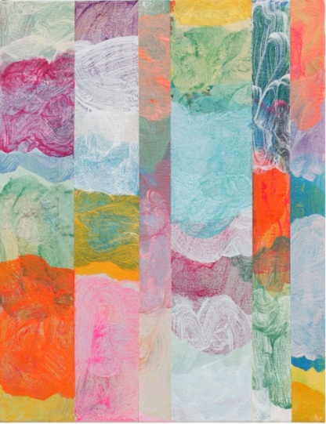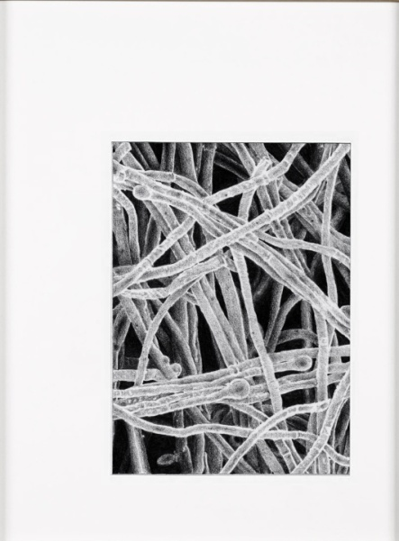

Ien Lucas, série Notities, 2021, 43x33 cm Fabrice Cazenave, How trees.. 2020, 50x40 cm

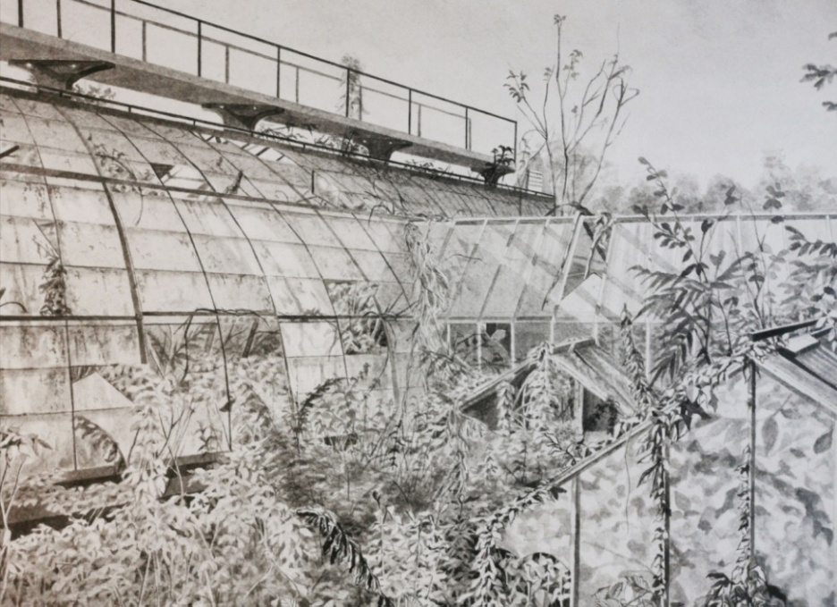

Ludovic Nino, sans titre (serre), 2020, encre/papier, 40 x 50 cm

‘Affaires d’états' met en relation les oeuvres de trois artistes, Fabrice Cazenave pratiquant le dessin comme une expérience sensorielle en écho à la proprioception des végétaux, Ludovic Nino esquissant avec ses encres comme une trace, un état des lieux de vestiges du colonialisme, tandis que Ien Lucas réitère son exploration des formes de la peinture en tant que matière et sujet même de ses œuvres.

La galerie la Ferronnerie a le plaisir d’exposer Fabrice Cazenave (né en 1975 à Pau)
pour la première fois. Il est actuellement en résidence au Musée Picasso d’Antibes, après avoir séjourné en Australie en 2018 (Hill End Résidence Program en partenariat avec la Bathurst Regional Art Gallery et le programme FAR de l'Ambassade de France en Australie)

L’énergie et le mouvement de la nature, Pauline Lisowski, février 2021 (extraits)
« Fabrice Cazenave tente de voir au-delà de ce qui se présente à lui. L'immersion dans les lieux de nature l'invite à être réceptif aux diverses sensations qu'il restitue ensuite dans ses œuvres sur papier [...] »
[…] « Sur du papier de pierre, en entrant en lien avec les plantes, il rend visible la vitalité de celles-ci. Les dessins de la série Herbier montrent des fantômes de végétaux, qu’on reconnait plus ou moins, en mouvement. Leur allure reste en mémoire. La lumière fait jaillir le végétal qui apparait et disparait. La plante in-tranquille, était, est, sera toujours là, telle est la pensée qui émerge de ses dessins.
Un déplacement, un balancement se révèlent dans les dessins au fusain de cet ancien danseur. L’artiste capte ce qui apparaît en lui et transcrit ses émotions le plus précisément possible. Les végétaux surgissent dans ses dessins comme des êtres vivants doués de proprioception, capables de réagir au vent et autre conditions climatiques. »
[…] « Par ailleurs, il détourne des images scientifiques pour montrer les diversités de croyances et théories scientifiques qui se développent. La disposition des dessins dans l’espace crée de possibles récits. Ces œuvres rendent compte des changements de la pensée vers la science. »

Ien Lucas, née en 1955 à Echt (Pays-Bas), réalise des peintures abstraites sur toile, sur bois en utilisant de l’acrylique, de la résine époxy ou des fibres textiles.
L’ensemble d’œuvres Notities montre son approche tournée vers l’expérimentation, dans un registre abstrait, ces petits formats lui servant d’ébauches pour les toiles de grand format.
Pour ses nouvelles toiles, elle appose en jus légers des formes dont les nuances subtiles pourraient évoquer certains primitifs italiens.
Ien Lucas a suivi les cours de l’Ecole des Beaux-arts de Tilburg, puis des Beaux-Arts de Maastricht aux Pays-Bas, ainsi que du Centre d'Art de Banff, Canada. Elle a notamment été l’élève de Jan Dibbets et René Daniëls.
Ses œuvres sont dans les collections du Musée Bonnefanten à Maastricht, ainsi que dans diverses collections publiques et privées aux Pays-Bas et à l'étranger.

Ludovic Nino, né en 1990 à Paris, lauréat d’un des prix de dessin des amis du Cabinet des dessins de l’Ecole des Beaux-Arts de Paris. Un grand ensemble de ses dessins était exposé récemment à Jeune Création, exposition ‘Mangrovités’

[…] « Je m’intéresse aux lieux en transition – qui perdent leur première fonction, leur première identité, pour devenir un autre espace ou un non-lieu, une friche. […] Qu’est-ce que cette ruine va devenir ? Car même si c’est une perte d’archives comptables, administratives, cela reste un lieu « de mémoire » qui disparait. »
Écologie des terres et des boues, Chris Cyrille, 9/12/19 (extraits)
L’espace de Ludovic Nino n’est ni une fenêtre ni un horizon et ne sera troué d’aucune ligne de fuite, cette juste mesure de la Renaissance qui donna à l’œil l’heureuse science de la profondeur. L’espace de Nino, qui tente de rester à la surface, est comme une coupure qui rompt avec la continuité mesurée et scientiﬁque de la ligne de fuite. Inversement, Nino ne semble pas chercher l’à-plat formel ou l’abstraction. Ces compositions sont faites de terres et de boues, de bétons et de ciments. Ludovic Nino marche seul – à Paris, en Martinique, au Japon –. Nino marche, cherche et trouve un taillis, une forêt d’arbustes cachant à l’arrière-plan des coupes ou barres d’immeubles, vers Bel-Air, Paris. Ce qui l’intéresse dans ce paysage ? Probablement la relation entre les nœuds de la végétation et la roideur des immeubles. Et je trouve dans ce mélange l’image de nos modernités qui sont des recoupements de manières et de cultures diverses.

Save the date !

Arash Hanaei, Anaïs Lelièvre, Thomas van Reghem
15.05.21 > 27.07.21 Bordures / failles, vidéo, installations, photo, dessin

Frédéric Coché
27.05.21 Présentation et signature du livre Brynhildr, Frédéric Coché et Richard Wagner,
en présence de Frédéric Coché, Gwladys Le Cuff et Aurélien Gleize
Appareil critique de Gwladys Le Cuff et Aurélien Gleize;Edité par FRMK et la Pommerie, 112 pages bichromie / cartonné, 20,3 x 29,5 cm

Hors les murs

Fabrice Cazenave
15.05 > 17.06.21 solo show, Musée Picasso d’Antibes, France

Anaïs Lelièvre
18.06 > 31.08.21 Expériences d'espaces, exposition personnelle, commissaire Philippe Piguet, Chapelle de la Visitation, Thonon-Les-Bains, France.
09.07.21 > 03.10.21 Cinis, exposition personnelle, Galerie Dourven, Pointe du Dourven, France

Corentin Lespagnol
17.07> 22.08.21 1ère édition des Rencontres photographiques en Gaume, avec Barbara Noiret, Eric Poitevin…; commissaire Jean-Michel Jagot, Province de Luxembourg, Belgique

Sanna Kannisto
27.03 > 23.05.21 Langtudiskoven”,Skovhuset Kunst &Natur, Værløse, Denmark
01.07 > 30.09.21 Festival photographique, La Gacilly, France

Ruth Maria Obrist
2.05.21 > 13.06.21 Das Klima streikt, group show, Musée Bickel, Walenstadt, Suisse

Laurent Fiévet
01.21 > 31.12.23 Le grand Mezzé, commissaire Edouard de Laubrie, MUCEM, Marseille, France
25.05 > 31.10.21 Légendes Botaniques, commissaire Raphaële de Broissia, Château de Menthon-Saint-Bernard, France

